手を洗いましょう
～手洗いは食中毒や感染症予防の基本です～
〇食事をする前 〇トイレのあと 〇外から帰ったあと
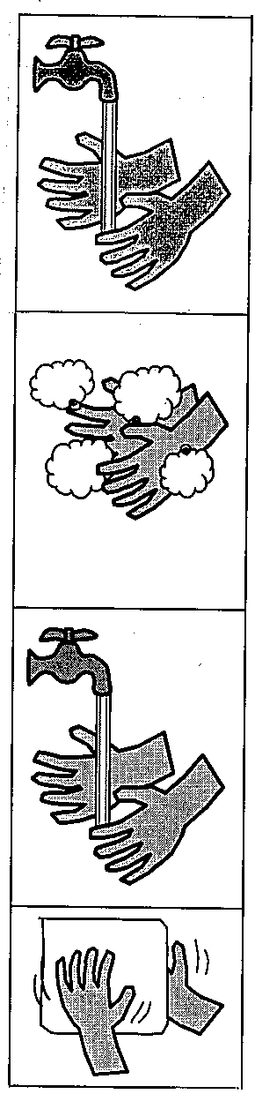
〇 流水で，手を洗いましょう。
水道が使えない場合は，空いたペットボトルや容器などに水をいれ，水を流しながら手を洗いましょう。

〇 石けんがあれば，石けんを使って手を洗いましょう。

〇 手をふくときは，個人用のタオルやペーパータオルを使いましょう。

〇 水がない場合は，おしぼりやウエットティッシュなどでよくふいた後，アルコール製剤で消毒しましょう。

相談・お問い合わせ先
鳥取県中部総合事務所福祉保健局 ○○課 TEL
鳥取県西部総合事務所福祉保健局 ○○課 TEL
鳥取市保健所 ○○課 TEL
○○市・町・村 ○○課 TEL

